

**滨江小三班**

**2024/2/26**

天气：阴

”

****

入园情况：今天来了19位小朋友，**朱瑾瑜、陶子沐、赵中熠、印梦瑶**小朋友病假。

情绪管理：**杨皓宇、刘子文、沈懿心、陈硕、朱瑾瑜、刘欣远、朱梓宸、于朗、张昱安、赵嘉玥、谢嘉赟、樊予诺、丁依沐、黄沐尔、李艺可、朱子贝、晁乐怡、李芊烨**等小朋友能够开开心心入园，**杨皓宇、刘子文、陈硕、刘欣远、张昱安、樊予诺、丁依沐、黄沐尔、晁乐怡、李芊烨**等小朋友能和老师、同伴打招呼。

****

|  |  |  |
| --- | --- | --- |
| 区域 | 活动掠影 | 游戏实录 |
| 益智区 | C:/Users/宸近墨染意/Desktop/新建文件夹/IMG_7350.JPGIMG_7350C:/Users/宸近墨染意/Desktop/新建文件夹/IMG_7351.JPGIMG_7351C:/Users/宸近墨染意/Desktop/新建文件夹/IMG_7355.JPGIMG_7355 | 刘子文在玩垒高游戏。  朱梓宸在玩表情积木。  张轩齐在玩磁力大师。  陈硕在磁力片拼搭了一只蝎子喝一棵树。 |
| 娃娃家 | C:/Users/宸近墨染意/Desktop/新建文件夹/IMG_7357.JPGIMG_7357 | 李艺可喝丁依沐在娃娃家装扮自己。 |
| 地面建构 | C:/Users/宸近墨染意/Desktop/新建文件夹/IMG_7356.JPGIMG_7356 | 樊予诺、刘欣远建构城堡。 |

****

**活动名称：谈话《自己的事情自己做》**

**活动简介：** 《自己的事情自己做》是一幅内容简单、贴近幼儿生活的图片，图片讲述了宝宝自己穿衣、刷牙、洗脸、吃饭，自己的事情自己做的一件事。图片内容浅显易懂，与幼儿的生活经验相吻合，从而引起孩子的共鸣，使其产生讲述的兴趣。

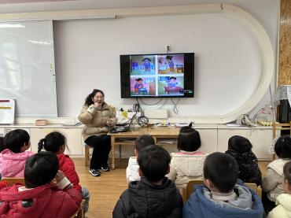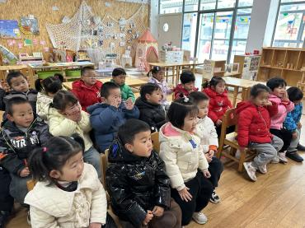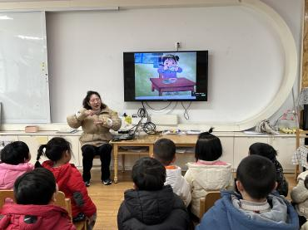**mmexport1590938236088mmexport1590938236088**

**04生活活动**

**用餐情况**

晨点：牛奶、麻薯球包。

午餐：杂豆饭、白灼基围虾、胡萝卜炒有机花菜、荠菜菌菇汤。

水果：沙糖桔、葡萄。

午点：面疙瘩。

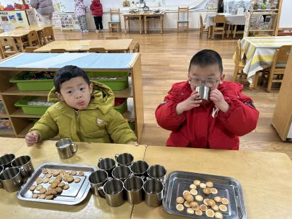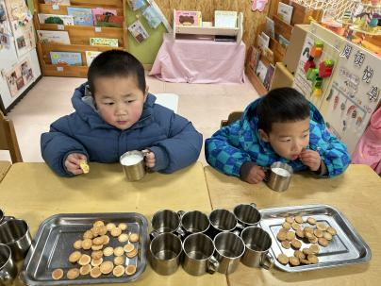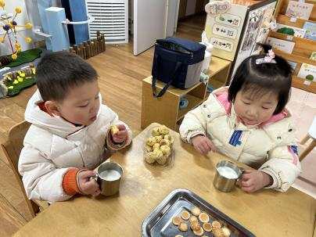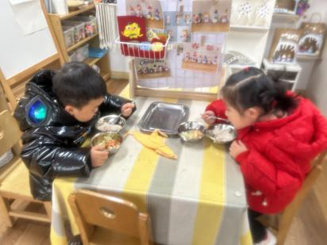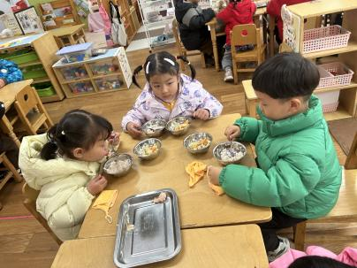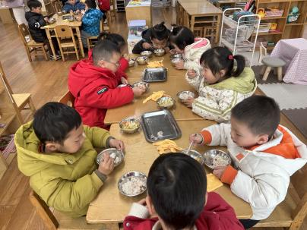

**2.26午餐情况**

|  |  |  |  |  |  |  |  |
| --- | --- | --- | --- | --- | --- | --- | --- |
| **姓名** | **光盘小达人** | **桌面整洁** | **握勺姿势** | **姓名** | **光盘小达人** | **桌面整洁** | **握勺姿势** |
| 杨皓宇 | ○ | △ | ○ | 陶子沐 | 请假 | | |
| 刘子文 | ○ | ○ | ○ | 苏言哲 | ○ | ○ | ○ |
| 沈懿心 | △ | ○ | △ | 张轩齐 | ○ | △ | △ |
| 陈硕 | ○ | ○ | ○ | 樊予诺 | ○ | ○ | ○ |
| 朱瑾瑜 | 请假 | | | 丁依沐 | ○ | ○ | ○ |
| 刘欣远 | ○ | ○ | ○ | 李艺可 | ○ | ○ | ○ |
| 朱梓宸 | ○ | ○ | ○ | 印梦瑶 | 请假 | | |
| 赵中熠 | 请假 | | | 朱子贝 | ○ | △ | △ |
| 于朗 | ○ | ○ | ○ | 李芊烨 | ○ | ○ | ○ |
| 张昱安 | ○ | ○ | ○ | 黄沐尔 | ○ | ○ | ○ |
| 赵嘉玥 | ○ | ○ | ○ | 晁乐怡 | ○ | ○ | ○ |
| 谢嘉赟 | ○ | ○ | ○ |  |  |  |  |

**（**注：○做到了，△再加油**）**

**午睡情况**

所有小朋友都能够在13:00前自主入睡，如**杨皓宇、陈硕、张轩齐、朱梓宸、于朗、张昱安、李艺可、朱子贝、樊予诺、赵嘉玥、谢嘉赟、李芊烨、丁依沐、晁乐怡**等，入睡较晚的小朋友有**刘子文**，醒得较早的是**李芊烨、晁乐怡、樊予诺**等。

**自理能力**

**刘子文、陈硕、刘欣远、朱梓宸、于朗、张昱安、赵嘉玥、谢嘉赟、苏言哲、张轩齐、樊予诺、丁依沐、黄沐尔、李艺可、朱子贝、晁乐怡、李芊烨**能根据冷热穿脱衣物，并将衣服正确地用衣架挂起来，并能够与小朋友互相帮助脱衣服。

**05户外活动**

**活动名称：攀爬架**

**活动目标：能够手脚配合向前攀爬。**

**愿意参与户外活动。**

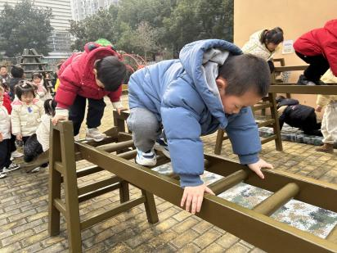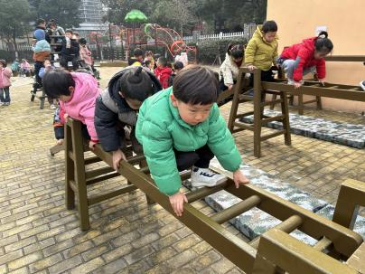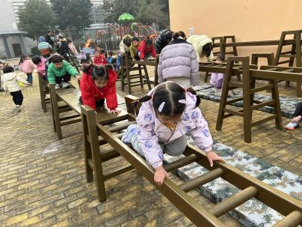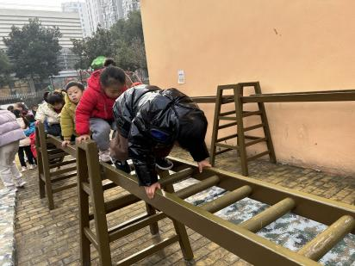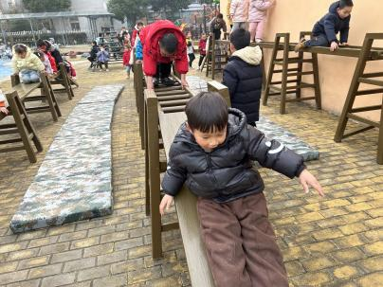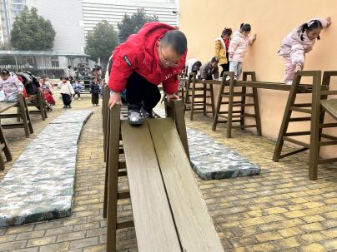

**温馨提醒：**

请家长这几天为孩子们准备一到两盆植物用来装饰我们班级走廊，谢谢配合！